ДИПЛОМЕН ПРОЕКТ

Тема: „Уеб приложение за търсене и предлагане на услуги“

Разработил: Сечкин Салим Рахим ……………
(име, презиме, фамилия) (подпис)
професия код 481030 „Приложен програмист“
специалност код 4810301 „Приложно програмиране“

Ръководител-консултант: инж. Недялка Йорданова ………………
(име, фамилия) (подпис)

2022/2023 г.

Съдържание на дипломния проект

- Титулна страница

- Съдържание
1. Въведение
2. Използвани технологии
3. Описание на приложението
3.1. Кратко описание
3.2. Описание и анализ на известни решения
3.3. Основни етапи в реализирането на проекта
3.4. Основни функции
3.5. Основни модули и връзки между тях
3.6. Изисквания за инсталация
4. Архитектура на проекта. Реализация.
4.1. Бази данни
4.2. Потребителски интерфейс
4.3. Слой за услуги /контролери, екшъни, сървиси/
5. Заключение /бъдещо развитие на проекта/
6. Списък на използвана литература
7. Приложения
7.1. Наръчник за работа на потребителя
7.2. Програмен код

- Увод (въведение)

Целта на уеб приложението е да помага на хора, които имат определени знания и не знаят от къде и как да започнат. Сайтът позволява качване и приемане на обяви, създаване на заявка и комуникация с администратора. Продавачът може да види напредъка на купувача, но само ако купувача го отбележи в самата обява. Отбелязването става в проценти. Купувачът има право да избере допълнителни услуги от сравнителните таблици, в зависимост от цената. Ревизията, времето за предаване и другите неща зависят от цената.

- Използвани технологии

Уеб приложението е програмирано с езиците HTML, CSS, Bootstrap, JavaScript, MVC .Net Core и C# във Visual Studio 2022 и SQL Server Management Studio (SSMS).
HTML-ът е използван за скелета (строежа) на самия сайт. С езика CSS е оформен дизайнът, с JavaScript са направени ефектите и някои прости математически пресмятания, като пресмятане на рождена дата. Със C# са реализирани операциите, като например качване на нова обява, редактиране на вече съществуваща обява и изтриване на обява.
HTML (Hypertext Markup Language) е стандартен език за маркиране на уеб страници. Той се използва за създаване на структурата и съдържанието на уеб страници, като определя начина, по който съдържанието ще бъде показано на потребителите в браузърите.
HTML използва т.нар. "тагове" за маркиране на различни елементи на уеб страници, като заглавия, параграфи, списъци, изображения, връзки и други. Таговете се пишат вътре във "маркиращи" скоби (< >) и могат да съдържат атрибути, които дават допълнителна информация за съдържанието.
HTML може да се комбинира с CSS (Cascading Style Sheets) и JavaScript, за да се създадат сложни и интерактивни уеб страници. CSS се използва за стилизиране на уеб страници, докато JavaScript се използва за добавяне на интерактивност и динамичност към уеб сайтовете.
HTML е стандартен език за уеб разработка и е поддържан от всички съвременни браузъри. Съществуват различни версии на HTML, като HTML5 е най-новата и съвременна версия. Тя включва нови елементи и функции за създаване на по-сложни уеб страници и приложения.
В HTML се използват различни елементи, които определят какво да бъде показано на уеб страницата. Елементите могат да бъдат вложени един в друг и да имат атрибути, които да задават допълнителни настройки.

Някои от основните елементи на HTML са:
- `<html>`: Задава, че това е HTML документ.
- `<head>`: Съдържа информация за документа, като заглавие, ключови думи и др.
- `<title>`: Задава заглавието на уеб страницата, което се показва в заглавната лента на браузъра.
- `<body>`: Съдържа съдържанието на уеб страницата, като текст, изображения, форми и др.
- `<h1>`-`<h6>`: Задават заглавия на различни нива на големина и важност.
- `<p>`: Задава параграф на текст.
- `<ul>` и `<ol>`: Задават неномериран и номериран списък съответно.
- `<a>`: Задава хипервръзка към друга уеб страница или файл.
- `<img>`: Задава изображение, което да се покаже на уеб страницата.
- `<form>`: Задава форма за въвеждане на данни от потребителя, като текст, пароли, избори и др.

С помощта на HTML може да се създават различни типове уеб страници, като статични страници, динамични страници, мултимедийни страници и други. HTML е основата на уеб разработката и е необходим за създаването на всяка уеб страница.

CSS (Cascading Style Sheets) е език за описание на стилове (език за стилови файлове, style sheet language) – използва се основно за описание на онлайн представянето на уеб базиран документ. Най-често се използва допълнително към чистия HTML, но се прилага и върху XML уеб страници и документи. Спецификацията на CSS официално се поддържа от W3C.
CSS още в началото на развитието на www започва да се добавя към стандартния HTML с цел да бъдат разделени съдържанието и структурата на уеб страниците отделно от тяхното визуално представяне. Преди стандартите за CSS, установени от W3C през 1995 г., съдържанието на сайтовете и стила на техния дизайн са писани в една и съща HTML страницата. В резултат на това HTML кодът се превръща в сложен и нечетлив, а всяка промяна в проекта на даден сайт изисквала корекцията да бъде нанесена в целия сайт, страница по страница. Използвайки CSS, настройките за форматиране могат да бъдат поставени в един-единствен файл и тогава промяната ще бъде отразена едновременно на всички страници, които използват този CSS файл. CSS позволява да се определя как да изглеждат елементите на една HTML страница – шрифтове, размери, цветове, фонове, и др. CSS кодът се състои от последователност от стилови правила, всяко от които представлява селектор, последван от свойства и стойности.
Bootstrap - Bootstrap е един от най-популярните използвани фреймуърци за уеб дизайн. Той представлява съвкупност от HTML, CSS и JavaScript код, който позволява на дизайнерите и програмистите да създават бързо и лесно модерни, адаптивни и стилизирани уеб сайтове и приложения.
Ето някои от най-важните характеристики на Bootstrap:
1. Адаптивен дизайн: Bootstrap осигурява готови класове за различни размери на екрана, така че уеб сайтовете, създадени с Bootstrap, могат да се адаптират към различни устройства като настолни компютри, таблети и мобилни телефони.
2. Готови компоненти: Bootstrap предлага множество готови компоненти като бутони, формуляри, навигационни менюта, таблици, карусели, модални прозорци и други. Тези компоненти могат да се използват без допълнително програмиране, което ускорява разработката на уеб сайтове.
3. Лесна употреба: Bootstrap е много лесен за употреба и в него няма нужда от написване на сложен CSS код. Всичко може да се направи с помощта на класове, което го прави много достъпен за начинаещи.
4. Съвместимост: Bootstrap е съвместим с всички съвременни браузъри като Google Chrome, Mozilla Firefox, Safari и Internet Explorer.
5. Голямо общество: Bootstrap има голямо общество от потребители и програмисти, което означава, че има много документация, ръководства и помощни инструменти, налични за работа с този фреймуърк.
Bootstrap е създаден от Twitter и е налице като свободен софтуер с отворен код. Това означава, че всеки може да го използва, да го променя и да го разпространява безплатно.
JavaScript - JavaScript е един от най-използваните скриптови езици за програмиране в Интернет. Разработен е през 1995 година от Брендън Айк и осигурява моментното и динамично взаимодействие между потребител и браузър. Благодарение на него уеб страниците, които използваме в момента, изпълняват много повече функции от това просто да зареждат данни.
Последните проучвания за 2017 показват, че 94,9% от всички уеб сайтове в мрежата използват този език за програмиране. Най-популярните сред които са Google, Yahoo, Amazon, Facebook, Wikipedia и т.н. Това е така, защото JavaScript позволява създаването на интерактивни и адаптивни интерфейси с много добър UI дизайн и динамични функционалности, изцяло с насоченост към крайния потребител. Функциите на JavaScript са се разширили значително през годините. Първоначално езикът просто е регулирал начина, по който потребителят си взаимодейства с уебсайта: онлайн въпросници и форми за контакт, подаване на обратна връзка под формата на известия и важни съобщения и др. Днес обаче езикът е еволюирал до такава степен, че с него може дори да се управлява дрон. За какво още се използва JavaScript:
- Създаване на мобилни приложения
- Разработване на десктоп и уеб апликации
- Зареждане на информация чрез AJAX
- Изработване на операционни системи за смарт часовници
- Разпознаване на използвания браузър и променяне на уеб страниците спрямо това
- Анимиране на елементи от уеб страниците
- Създаване на поп-ъп прозорци
- Изготвяне на презентации под формата на уеб сайт
- Периодично обновяване на променливи данни без намесата на потребителя
- Функционира дори и офлайн и др.
Предимствата на JavaScript са много. Освен че разширява функционалността на уеб страниците, той е изключително лесен език за изучаване и практикуване. Насочен е изцяло към осигуряване на добро потребителско преживяване, при това бързо и качествено.

Asp.NET Core - ASP.NET Core е безплатна софтуерна рамка за уеб разработка, с отворен код. Също така тя се явява и следващата стъпка в еволюцията ASP.NET. Тя е разработена съвместно от Microsoft и общността, която е събрала през годините на своето развитие. ASP.NET Core е модуларна софтуерна рамка, която може да работи, както на пълната .NET рамка, така и на крос-платформената .NET Core. Въпреки, че е нова софтуерна рамка, изградена върху нов web stack, тя има висока степен на съвместимост с ASP.NET MVC. Спрямо своите предшественици ASP.NET Core поддържа нова функция – т.нар. „side by side versioning”. При нея различни приложения, които използват една и съща машина, могат да таргетират различни версии на ASP.NET Core, в зависимост от версиите (и нуждите) си. Това не е възможно с по-стари издания на ASP.NET.
MVC - MVC е съкратено от “Model-view-controller”. Представлява архитектурен шаблон при програмния дизайн. Той отговаря за разделянето на бизнес логиката на три взаимосвързани части: “Model”, “View” и “Controler”. Какво представляват те и какви са техните функции?
- „Model“ (Модел) – това представлява „ядрото“ на приложението. В него се записват всички данни, върху които искаме да работим; ядрото на приложението, предопределено от областта, за която се разработва; обикновено това са данните от реалния свят, които се моделират и над които се работи – въвеждане, промяна, показване и т.н. Трябва да се прави разлика между реалния обкръжаващ свят и въображаемият абстрактен модерен свят, който е продукт на разума, който се възприема като твърдения, формули, математическа символика, схеми и други помощни средства.
- „View“(Изглед) – това е тази част от софтуера, която отговаря за визуализиране на наличните, обработени данни от модела. Например изгледът може да се състои от PHP шаблонни класове, JSP страници, Asp страници. Зависи от това какъв графичен интерфейс се прави и каква платформа се използва;
- „Controller“(Контролер) – това е тази част от библиотеката (library) или самия код, която извиква допълнителни методи върху събраните в модела данни и по този начин те могат да бъдат обработвани. Тази част от сорс кода (клас или библиотека), която взима данните от модела или извиква допълнителни методи върху модела, предварително обработва данните, и чак след това ги подава на изгледа.

Протоколи

- HTTP
Протокол за пренос на хипертекст : Hypertext Transfer Protocol, HTTP) е Мрежов протокол, от приложния слой на OSI модел за пренос на информация в компютърната мрежа. Създаден като средство за публикуване на HTML страници, протоколът довежда до формирането на Световната мрежа.

- Методи на заявките
HTTP определя 8 различни клиентски метода за заявки:
- HEAD – иска изпращане на заглавията отговарящи на посочения с URL ресурс. Отговорът на сървъра е идентичен с този на GET, но е с липсващо тяло. По този начин може да се вземе само метаинформацията, свързана с ресурса, спестявайки трансфера на целия файл.
- GET – с него клиентът прави заявка за ресурс, зададен чрез URL. Могат да се изпращат и ограничено количество данни, закодирани директно в самия URL (отделени чрез въпросителен знак).
- POST – позволява клиентът да изпрати данни на сървъра. Тази заявка обикновено се генерира при изпращането на уеб формуляр, а данните могат да бъдат: текст, написан от потребителя във формуляра; файл на клиентския компютър и др.
- PUT – качва файл, който в бъдеще ще отговаря на посочения URL
- DELETE – изтрива посочения ресурс.
- TRACE – сървърът връща получената заявка със статус OK. Позволява да се провери в какъв вид пристига заявката при сървъра и дали (и как) е била модифицирана по трасето от междинни прокси сървъри.
- OPTIONS – сървърът трябва да отговори с поддържаните от него клиентски методи, съответстващи на зададения URL, или с поддържаните от сървъра методи като цяло, ако е зададено * вместо URL.
- CONNECT – използва се при комуникация през прокси.
Тези методи се пишат в тага <form method=” POST/GET…”>…</form>.

C# - Той е създаден от Microsoft през 2001 г., а последното обновление за него излезе в края на 2021, т.е. това е един актуален език. Може да се каже, че C# e Microsoft-ският отговор на програмния език Java, продукт на компанията Sun Microsystems (понастоящем собственост на Oracle Corporation). C# е обектно-ориентиран език, т.е. той изгражда системи посредством обекти, които взаимодействат помежду си. Обектно-ориентираното програмиране се отличава от традиционното програмиране, при което програмата е просто списък от инструкции, които компютърът изпълнява. C# е програмен език от високо ниво. Това го прави изключително достъпен за начинаещи програмисти. Като език от високо ниво, той е по-лесно четим и разбираем, тъй като е по-близо до хората, отколкото до машините. Това дава възможност на програмиста да се фокусира върху разработката, правейки процеса по-лесен, бърз и разбираем.
Днес С# е един от най-използваните езици за програмиране. Той е език за back-end разработка, т.е. грижи се за сървърната логика, a през технологията Blazer вече опитва да се конкурира с JavaScript за целите на front-end разработката. Програмният език C# е подходящ за разработката на:
1. Десктоп приложения: От Microsoft използват C# във всички свои продукти в това число всичките си десктоп приложения за Windows 8 и 10, т.е. езикът става все по-актуален и широкоизползван, което дава повече шансове за реализация.
2. Уеб приложения: ASP.NET е технологична рамка с отворен код, която също е част от .NET. Програмният език C# улеснява тяхното взаимодействие и дори го предполага. Това означава, че от Microsoft се стремят да предразположат разработчиците да използват колкото се може повече MS продукти в разработването на своите приложения и платформи. Доброто взаимодействие между C# и уеб фреймуърка ASP.NET правят програмния език подходящ и за уеб сайтове, платформи и уеб приложения.
3. Мобилни и cross-platform мобилни разработки: C# е подходящ също и за създаване на мобилни и междуплатформени приложения. Visual Studio – IDE-то на Microsoft e съвместимо с Xamarin – платформа за разработка на native Android, iOS и Windows приложения.
4. Игри: Разработката на игри със C# също е една от възможностите за реализация с езика. Един от най-популярните гейм енджини, подходящ както за PC, така и за конзолни и мобилни приложения, е Unity, който е комбинация от няколко езика от семейството на „С“ – С, С++ и разбира се С#. С това далеч не се изчерпват игровите енджини, писани частично или изцяло на C# и това също е една добра насока за развитие.
Подход CodeFirst
При разработването на уеб приложението е използван подходът CodeFirst, при който програмистът пише кода, а таблиците (базата данни) се генерират автоматично.
Подход DataBase First
Този подход е обратният на подхода CodeFirst. Базата данни се създава от програмиста, а кодът се генерира автоматично.
Razor View Engine
Позволява комбинация между C# и HTML. Позволява предаване на данни между изгледа и контролера. Когато се пише код на C# в HTML-а, пред кода се слага символа (@).
Идеята на Razor е да предостави оптимизиран синтаксис за генериране на HTML, използвайки фокусиран върху кода шаблонен подход, с минимален преход между HTML и код. Дизайнът намалява броя на знаците и натисканията на клавиши и позволява по-плавен работен процес на кодиране, като не изисква изрично обозначени сървърни блокове в HTML кода. Други предимства:
- Поддържа IntelliSense – поддръжка за завършване на изрази
- Поддържа „оформления“ – алтернатива на концепцията „главна страница“ в класическите уеб формуляри (.aspx)
Таг хелпъри
Tag Helpers позволяват на кода от страна на сървъра да участва в създаването и изобразяването на HTML елементи в Razor файлове. Например, вграденият Image Tag Helper може да добави номер на версия към името на изображението. Всеки път, когато изображението се промени, сървърът генерира нова уникална версия за изображението, така че клиентите са гарантирани да получат текущото изображение (вместо остаряло кеширано изображение). Има много вградени Tag Helpers за обичайни задачи - като създаване на формуляри, връзки, зареждане на активи и други - и още повече налични в публични хранилища на GitHub и като пакети NuGet. Помощниците за етикети са създадени в C# и са насочени към HTML елементи въз основа на име на елемент, име на атрибут или родителски етикет. Например, вграденото Label Tag Helper може да се насочи към HTML <label>елемента, когато Label Tag Helper атрибутите се прилагат. Помощниците за етикети намаляват изричните преходи между HTML и C# в изгледите на Razor. В много случаи HTML Helpers осигуряват алтернативен подход към конкретен Tag Helper, но е важно да се отбележи, че Tag Helper не заместват HTML Helpers и няма Tag Helper за всеки HTML Helper. Повечето от разработчиците на Razor C# са по-продуктивни, използвайки Tag Helpers, отколкото писането на C# Razor маркиране.
Таг хелпърите са:
- Asp-action
- Asp-area
- Asp-controller
- Asp-fragment
- Asp-host
- Asp-page-handler
- Asp-protocol
- Asp-route
- Asp-all-route-data
Предаване на параметри
Данните, които потребителят въвежда в Уеб приложението се предават към сървъра с помощта на параметри. Параметрите могат да бъдат променливи или свойства на даден клас.
Model Binding
Механизмът за предаване на данните се нарича Model Binding. Представлява съвкупност от класове, чрез които данните от браузъра се транспортират до уеб сървъра. Всички данни на потребителя се добавят като параметри на конкретен екшън.
Public IActionResult ById (string name1)
ById е методът, който още се нарича екшън, а name1 приема параметри. На мястото на name1 може да стои обект на конкретен клас, ако данните са повече от един брой. Параметърът name1 ще приеме данните, които потребителят въвежда в браузъра. След това тези данни се подават към съответното View.
Основни източници на информация за Model Binding
- Query string
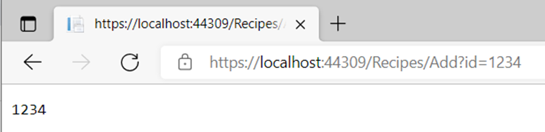
В случая параметрите, които се предават са след символа ‘?’.
- Form value
Формите по подразбиране изпращат GET заявка и добавя това, което е написано в текстовото поле от потребителя, горе в адреса.
Ако заявката е POST, данните, които потребителят въвежда, се добавят към Body частта на заявката. Във формата стойността на атрибута name е важен, Защото това е името, което Model Binding търси в заявката за да предаде като параметър на екшъна .
- Route values
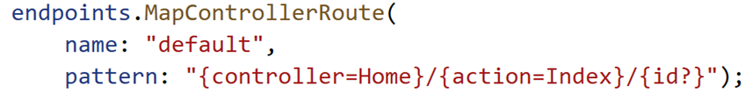
В този случай източник на информация са т.н. route параметри.
Стойностите, които се задават след третата наклонена черта ще се присвоят на параметъра id.

/Article/ById/123
ASP.NET Core Идентичност

- Системата ASP.NET Core Identity
- Система за удостоверяване и упълномощаване за ASP.NET Core
- Поддържа ASP.NET MVC, Pages, Web API (JWT), SignalR
- Работи с потребители, потребителски профили, влизане / излизане,
роли и т.н.
- Работи със съгласието за бисквитки и GDPR
- Поддържа външни доставчици за вход Facebook, Google, Twitter и т.н.
- Поддържа база данни, Azure, Active Directory, потребители на Windows и т.н.
- Обикновено данните за идентичност на ASP.NET Core се съхраняват в релационна база данни
- Данните се запазват с помощта на Entity Framework Core
- Имате известен контрол върху вътрешната схема на базата данни
- Настройка на идентичността на ASP.NET
- Използване на шаблоните на ASP.NET за проекти от Visual Studio
- Персонализиране на identity системата
- Инсталиране на NuGet пакети, ръчна конфигурация, създаване на EF карти (модели), преглеждане на модели, контролери, изгледи и т.н.
- Необходим NuGet пакет :
Microsoft.AspNetCore.Identity.EntityFrameworkCore

Скафолдинг
Техника, използвана от много MVC рамки като ASP.NET MVC, Ruby on Rails, Cake PHP и Node.JS и т.н., за ефективно генериране на код за основни CRUD (създаване, четене, актуализиране и изтриване) операции за базата данни. Освен това може да се редактира или персонализира този автоматично генериран код. Скафолдването се състои от шаблони на страници, шаблони на страници на обекти, шаблони на страници на полета и шаблони на филтри. Тези шаблони се наричат ​​шаблони на скафолдване и позволяват бързо да изграждане на функционален уебсайт, управляван от данни.
GitHub - уеб базирана услуга за разполагане на софтуерни проекти и техни съвместни разработки върху отдалечен интернет сървър в т.нар. хранилище (software repository). Базира се на Git системите за контрол и управление на версиите. Услугата може да бъде както платена за частни проекти, така и безплатна за т.нар. проекти с общодостъпен код, като и в двата случая потребителите могат да ползват всички възможности на услугата.
Turtoise Git - позволява на потребителите да управляват файлове и директории в реално време. Файловете се запазват в локално хранилище, което е много подобно на обикновен файлов сървър като разликата е, че хранилището помни всяка една промяна по файловете и позволява на потребителите да ги възстановят с по-предна дата ако са решили, че им е нужно.
3. Описание на приложението
3.1 Кратко описание
Уеб приложението е лесно за използване с проста навигация и с лесно разбираеми опции. Човек, който може да използва социални медии като Facebook, Instagram и други подобни сайтове, той ще може да управлява и този сайт. Функциите са следните:
- Качване на обява - такава каквато трябва на Вас или на другите. При добавяне, добавящият е длъжен да попълва всички полета, които имат червена звезда *. Тези полета са:
„Какво предлагаш?“, тоест наименованието на обявата;
„Крайна дата за предаване“ или „Валидност на самата обява“ – ако се въвежда стара дата, то тогава обявата остава скрита за всички, докато собственикът не я промени. След изтичането на срока на обявата, тогава също става скрита за всички останали, освен собственика;
„Цена“;
„Описание“, като описанието трябва да е възможно детайлно и подробно без правописни, пунктуационни, лексикални и граматични грешки, за да изглежда по-професионално и да привлече повече внимание;
„Снимка“ – тя трябва да е оригинална и собствена, а не от интернет;
„Сравнителни пакети“ – те дават възможност на купувачите да си изберат подходяща за тях, цена с плюсове и минуси, които също зависят от цената. Тези плюсове и минуси например са броят на ревизиите, по-бързо предаване, допълнителна информация, която включва в себе си изготвяне на лого и подобни неща.
След попълването на тези полета се избира бутонът „Създай обява“ и след секунди обявата се появява в секция „Обяви“.
- Секция „Обяви“ - В тази секция са всички споделени оферти и обяви, които съдържат кратко представяне на цялата информация. Достъпването на цялата информация става след кликването на бутона „Детайли“, който се намира в най-долната част на описателната картичка на обявата. Тази секция включва и една търсачка. Търсенето става чрез заглавието на обявата. Ако заглавието е написано на латински, то тогава и в търсачката заглавието трябва да се въведе на латински език.
- Секция „Услуги“ - включва в себе си категориите и кратка информация под тях за наличните услуги.
- Секция „За нас“ включва информация за администратора, реклама на социалните му медии и процеса на обработка на самия сайт, използвани езици, технологии и платформи.
- Секция „Контакти“ - включва в себе си един формуляр за изпращане на съобщение до администратора със следните полета: Име на изпращащия, който се попълва автоматично от самото уеб приложение, Имейл на изпращащия и той се попълва автоматично от уеб приложението, заглавие на наличния проблем и поле за въвеждане на съобщение, който няма ограничение за знаци.
- Секция „Портфолио“ е падащо меню с две опции, които са „Моите поръчки“ и „Моите обяви“. В първата опция са поръчките, в които се отбелязва напредъка (статуса), а във втората опция се намират обявите създадени от потребителя. Създаването им е доста улеснено. След натискането на бутона „Създай обява“, се препраща към друг HTML файл, който е стилизиран с CSS, Bootstrap, JavaScript и функционализиран със C#. Той включва падащо меню за избиране от наличните категории, тейстово поле за заглавие, сума, описание, срок и др. След извършването на всичките нужни функции, обявата се появява в Index-a.
Създаването на акаунт става от бутона “Регистрация„ в публичната навигация и е напълно безплатно, бързо и изключително лесно, а ако имате вече съществуващ акаунт, можете да влезете в профила си от публичния бутон „Вход“.
След качването на обява, тя става публична за всички. Ако някой приеме обявата, тя се визуализира при приетите поръчки на Приемащия. А при Собственика на обявата се визуализира при обявите, които са приети и са в процес на разработка. Собственикът може да види от кого се разработва поръчката, кой го е приел и напредъка в проценти. След приключването на дадената задача, приемащият качва работата си като архивиран файл в полето за предаване, след което собственикът го получава и може да си го изтегли от бутона за изтегляне. Във финала двете страни дават рейтинг за отсрещната страна. Собственикът дава рейтинг на доставчика на услугата и на качеството на получената задача. Колко от изискванията са извършени и колко не са. Максималният брой на рейтингите е 5. Избира се от падащото меню и след натискането на бутона за изпращане, се появят звездите.
Администраторът има право да блокира акаунта на потребителя. Това става единствено от админ панела.
3.2 Описание и анализ на известни решения
В интернет има налични сайтове за търсене и предлагане на услуги, но повечето са на чужди езици и тези, които са на български език са много редки. Уеб приложението „Търсене и предлагане на услуги“ е в по-нов вариант от останалите. При другите налични български уеб приложения няма опция за качване на снимки, избиране на подходящи цени, отбелязване на напредъка при работа с проекта и много други опции. Като цяло този проект е по-модерен и по-многофункционален.
3.3. Основни етапи в реализирането на проекта
1. Идеен проект (Декември 2022)
2. Работа по дизайна (Декември, 2022)
3. Проектиране на Базата данни (Декември, 2022)
4. Свързване на Уеб приложението с База данни (Декември, 2022)
5. Тестване (Януари, 2023)
6. Публикуване в интернет (Февруари, 2023)
3.4. Основни функции

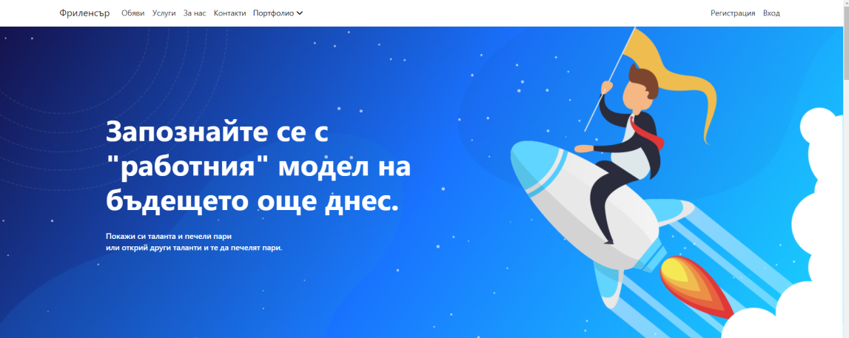
Начален екран на приложението

Навигацията е лесно използваема. Състои се от 9 бутона. В „Начало“ се намират рекламациите. В „Обяви“ са споделените оферти и търсачката. В „Услуги“ се намират категориите, които са ориентировъчни. В „За нас“ е информацията за администратора. В „Контакти“ се намира формуляр за изпращане на съобщение до администратора. Има и падащо меню “Портфолио” и той има две подсекции “Моите заявки” и “Моите поръчки”, но те се появяват след логването на юзъра. “Админ панел”-ът е скрит за всички потребители освен администратора. Тази секция включва съобщенията на потребителите, изпратили до администратора и логнатите потребители. „Вход“ и „Регистрация“ са за създаване на акаунт и логване.

Футърът съдържа една малка навигация. Там се намира и полето за бюлетина. Има и линкове на социалните медии на администратора и наличните услуги в сайта.

Добавяне на обява:
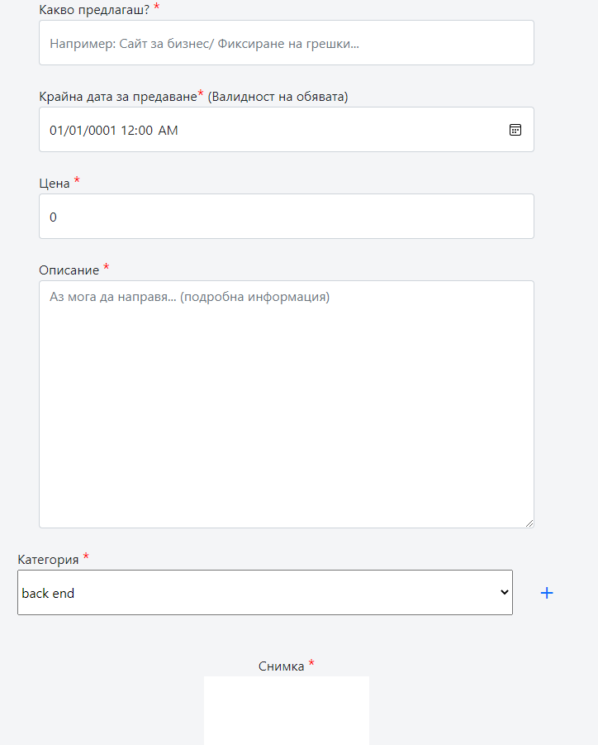
Добавянето на обява става от следната форма. Задължителните полета за попълване имат червена звезда. Първо се избира вида на обявата - дали е “Търся”, или е “Предлагам”. В полето “Какво предлагаш” се пише името на обявата. Задължително се добавя и крайната дата за предаване на работата. Цената е в българска парична единица, лева. Описанието трябва да е възможно дълго и ясно. Най-важното поле е за категорията. С помощта на категорията, търсещите работа хора, лесно ще могат да се ориентират.
Друга най-важна част е снимката. Тя привлича внимания. Не трябва да е обикновена снимка от интернет, а трябва да е оригинална. След тези полета остава само попълването на сравнителната таблица с нейните предимства и сравнение на цени.

Регистрация
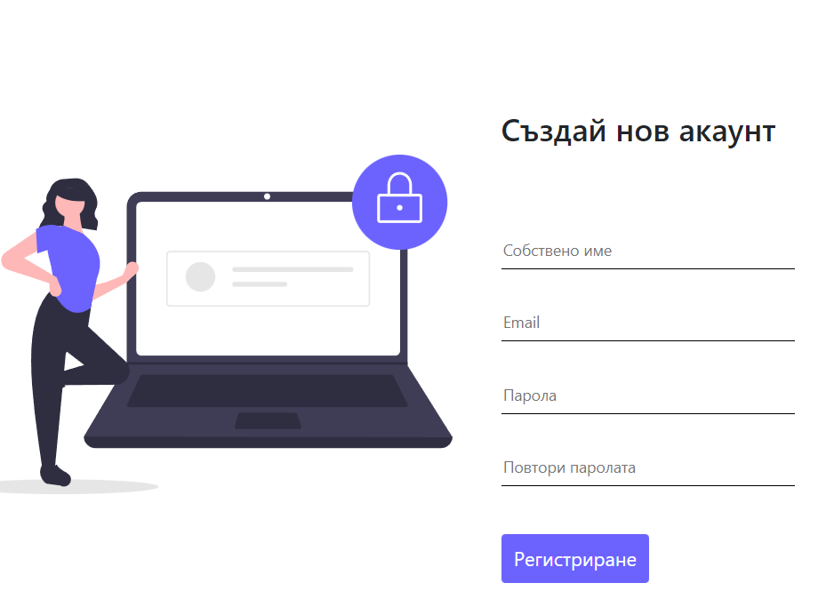
Регистрацията в сайта става след създаването на акаунт. Формулярът изисква собствено име, имейл и парола, след което акаунтът се създава. Ако потребителят има създаден акаунт, може да си влезе направо в него.

Вход
Страницата за вход се използва, за да позволи на потребителя да влезе в уебсайта и приложението. Приложенията/уебсайтовете идентифицират потребителите с тяхното потребителско име и парола. Страницата за влизане приема въведените от потребителя данни и предава данните към програмата от страната на сървъра.
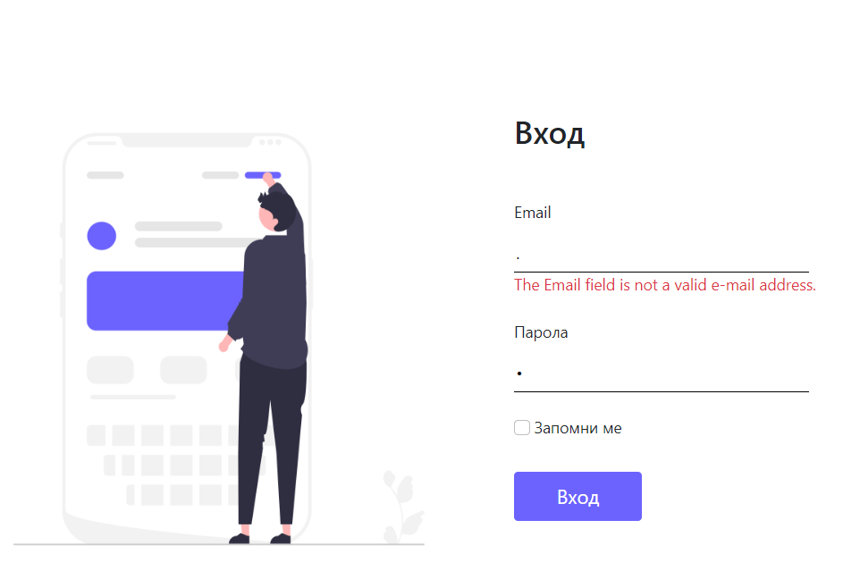
Логването в сайта става след написването на имейла и паролата. Ако потребителят веднъж се е логнал, преди, сайтът го помни и се улеснява входът. Ако потребителят не си въведе имейла и паролата, под полетата се появяват червени подсказки.
3.5 Основни модули
Уеб приложението „Freelancer“ е изградено чрез платформата .NET по модел MVC. Съставено е от три свързани компонента:
● Модели (Models) - слоят с бази данни – използвам MS SQL Server и ORM технологията Entity Framework Core;
● Изгледи (Views) - презентационният слой, изграден на основата на HTML5, CSS3, JavaScript, Bootstrap и Razor View;
● Контролери (Controllers) - междинният слой или слоят за обработка на данни е изграден чрез програмният език C# .

3.6 Изисквания за инсталация

Уеб приложението когато не е публикувано в интернет, трябва да се изтегля от ГитХъб и после да се стартира. Достатъчно е потребителят да има само един компютър или лаптоп, в който да има инсталиран Visual Studio и SQL Server Management Studio. Ако съществува папка с актуални миграции, потребителят няма нужда да направи миграции. В противен случай достатъчно е да се направи една миграция и да са актуализира базата данни.

Ако приложението е хостнато в интернет, достатъчно е потребителят да има само едно устройство, без значение дали е телефон, или компютър. Трябва да напише адреса на сайта в браузъра, след което той ще бъде достъпен за потребителя.

4. Архитектура на проекта. Реализация

При добавянето на обява в базата, използват се два вида модели: input и data модели. В променливите на input моделите се записват въведените данни в полетата в сайта. След това се изпращат към data моделите, които представляват колони в таблицата в базата данни. И при изпращане на данни от формата, в таблицата в базата се създава нов ред, което става с първата операция на CRUD, а именно – Create (добавяне). При добавянето на обява, снимките се записват в папка на име img. А в една отделна таблица се записва името и разширението на снимката.

Съдържание на папките
- Папки
  - wwwroot
    - всички снимки
    - Css файлове
    - JavaScript файлове
    - Bootstrap файлове
  - Areas
    - Логин и регистър файловете се появяват в тази папка след скафолдването.
  - Controller
    - Входната точка на уеб приложението, която поема всяка заявка от браузъра. Всеки контролер представлява клас, който наследява класа Controller. Името на контролера задължително трябва да съдържа две неща: име + Controller.
    - Всеки такъв клас притежава методи, които се наричат екшъни. Имената на екшъните задължително трябва да съвпадат с имената на HTML файловете, иначе конкретният файл няма да се отвори и ще даде грешка.
    - HomeController – контролер, който се появява автоматично след създаването на проекта.
    - JobController – съдържа CRUD операциите...
    - RequestController
    - CategoryController – съдържа само CRUD операциите на файла за добавяне на категория.

  - Model
    - .cs файлове, които отговарят за предаване на данните от потребителския интерфейс към контролерите и екшъните
  - View
    - .cshtml файлове – html код заедно със C# код, определящ изгледа на сайта
  - Data
- Model
    - Класовете /entity/-та, които определят таблиците с техните полета за базата данни
- ApplicationDbContext
    - Описанието на таблиците с DbSet<>-ове
    - Кода за създаване на миграция
  - Layout
    - Общите части на сайта – футър и навигация
  - Program.cs (Startup)
    - Може да конфигурира удостоверяване въз основа на бисквитки (или JWT);
    - Може да активира външно влизане (напр. Вход във Facebook);
    - Може да промени настройките за идентификация по подразбиране;
    - Може да активира RoleManager с .AddRoles <IdentityRole> ();
4.1 База данни
Какво е база данни?
Представлява колекция от логически свързани данни в конкретна предметна област, които са структурирани по определен начин. В първоначалния смисъл на понятието, използван в компютърната индустрия, базата от данни се състои от записи, подредени систематично, така че компютърна програма да може да извлича информация по зададени критерии. Например БД може да се използват в моделирането на хотелските системи, за да се проверява дали има налични свободни стаи в даден хотел.
Поддръжката на база от данни се осъществява от т.нар. система за управление на бази от данни (СУБД).
Система за управление на бази данни е компютърно приложение (софтуер) създадено за комуникация между потребителя, други приложения, както и други БД, с цел да се сравнят и анализират данни. Общото специфично предназначение на СУБД е да позволи определянето, създаването, заявки, актуализацията и администрирането на бази данни. Добре известни СУБД включват MySQL, PostgreSQL, Microsoft SQL Server, Oracle, Sybase, SAP HANA, и IBM DB2. Бази данни не са съвместими с различните СУБД, за това различните СУБД работят със стандартни като SQL и ODBC или JDBC, за да позволи на всяко приложение да работи с различни СУБД, а така и с различни БД. Управлението на БД често се избира от модела им, които те подкрепят. Най-използвани системи от бази данни от 1980 г. насам са всички поддържани релационния модели на езика SQL. Често срещано е СУБД да се нарича само „база данни“.
При изработването на сайта „Предлагане и приемане на услуги“ е използвано приложението Microsoft SQL Server Management Studio 18 (SSMS). То улеснява работата с базата данни. Лесно се достъпват създадените таблици и съществуващите в тях, полета. Притежава свойства, като автоматично създаване на диаграма с техните връзки и много други функции, улесняващи работа. Съществуват три типа организация на данните и връзките между тях.
Базата данни на уеб приложението Freelancer е съставена от следните таблици:
- Таблица „Job“ – тя е главната таблица, всички други са свързани към нея. В тази таблица се записват данните, които се въвеждат от потребителя при създаване на обява. Включително и данните за статуса, тоест дали обявата е в пауза или не.
- Таблица „Category“ – тази таблица е свързана към главната таблица с връзка от тип „Много : Много“ (М:М), защото една обява може да участва в много категории като например в категория „Front end“ и „Back end“. Междинната таблица е създадена автоматично с благодарение на .NET 6.
- Таблица „Images“ – в тази таблица се пази името и разширението на снимката. Връзката е от тип „Едно : Много“ (1:М). Една обява може да има много снимки.
- Таблица „Contact Us“ – в тази таблица се пазят съобщенията от потребителите към администратора. Включва името, имейла, заглавието на съобщението и самото съобщение на потребителя. Връзката към таблица “Job” е от типа М:М.
- Таблица “AspNetRoles” - в тази таблица се пази данните за ролите на потребителите.
- Таблица “AspNetUser” – в тази таблица се съхранява информация на потребителя като пароли, имейли и др.
Модели
Базата данни с таблиците се генерира чрез модела CodeFirst от класовете с данни (Entity), описани в папка Data/Models на проекта. Използвам NuGet Package Entity Framework Core за връзка между приложението и базата данни.
Моделите, чрез които се генерират таблиците са следните:
- Job – съдържа нужните полета за добавяне на обява.
- Category – съдържа полетата за добавяне на категории в базата, след което излизат в падащ списък и потребителя избира от там. Но ако няма нужната категория, потребителя може да си го добави чрез знака плюс.
- AppUser – данните на потребителя при създаването на акаунт.
- ContactUs – съдържа свойства, които са нужни при изпращането на писмо (съобщение) до администратора.
- Image – съдържа името и разширението на снимката.
- File – съдържа името и разширението на файла.

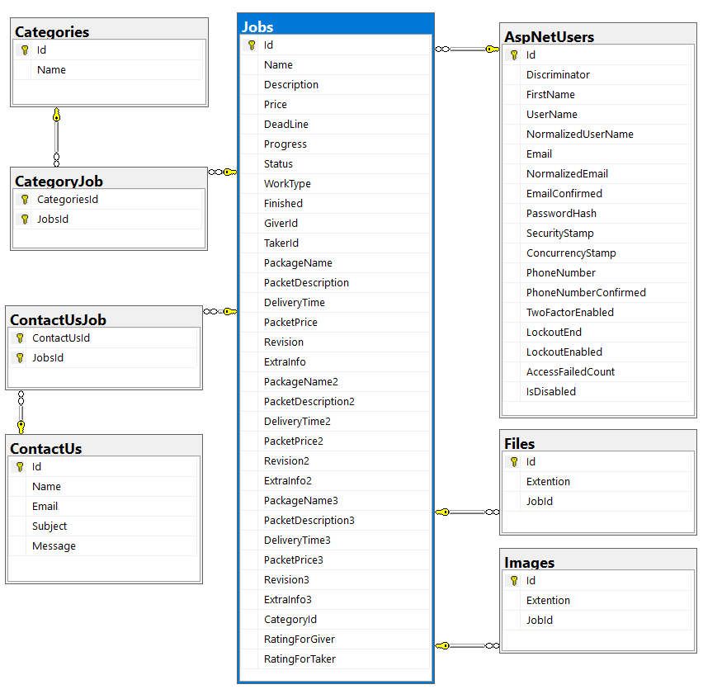
Диаграма на базата данни – FreelanceDB

Таблици в проекта

- AppUser – полета:
- Id
- FirstName
- LastName

- Category – полета:
- Id
- Name

- ContactUs – полета:
- Id
- Name
- E-mail
- Subject
- Message

- Image – полета
- Id
- Extension

- Job – полета:
- Id
- Name
- Description
- Price
- DeadLine
- Progress
- CategoryId
- AppUserId
- Progress
- Status
- Полета на сравнителните таблици
Миграции
Позволява да се правят промени върху таблиците.
Миграциите са удобен начин за промяна на таблицата на базата данни с течение на времето по последователен начин.
Всяка миграция е като нова "версия" на базата данни. Една схема започва с нищо в нея и всяка миграция я променя, за да добави или премахне таблици, колони или записи. Active Record знае как да актуализира схема по тази времева линия, привеждайки я от каквато и точка да е в история до най-новата версия.
Създаване на миграция
Създаването на миграция става по няколко начина. Първият начин е чрез Powershell-а, а вторият е чрез Visual Studio с Console Manager-а. При първия начин се инсталират нужните пакети и след инсталацията се пише следния код:
dotnet ef migrations add (името на миграцията)
и миграцията се създава, но разбира се ако няма грешки. Грешките могат да са: липса на първичен ключ в съответна таблица, нужда от първичен ключ, грешка в самия код, ако приложението е стартирано и др.
Вторият начин е по-лесен. Във Visual Studio се отваря Console Manager-а и там се пише следния код:
Add-migration (името на миграцията)
След това е нужно да се ъпдейтне базата данни. Той става със следния код:
Update-database. Този код се пише, след като се създаде миграцията, пак в същия конзол мениджър и базата се ъпдейтва автоматично, разбира се ако няма грешки.

Релационни връзки

Връзките (релациите) обединяват отделните таблици, което повишава ефективността от използването им. Таблиците могат да се използват всяка сама за себе си, но възможностите нарастват значително, когато се използват заедно. Връзките са ключ към поддържане коректността на информацията и целостта на базата от данни. Връзка между две таблици се установява като във всяка от тях се дефинират полета, които съдържат информация, обща за двете таблици. Обикновено първичният ключ в едната от таблиците се свързва към съответното поле в другата таблица.

Видове връзки
Съществуват три вида връзки:
- 1:1 (едно-към-едно/one-to-one) – на един запис от едната таблица отговаря точно един запис от друга таблица.
- 1:М (едно-към-много/one-to-many) – на един запис от първичната таблица отговарят няколко записа от вторичната таблица.
- М:М (много-към-много/many-to-many) – на няколко записа от една таблица отговарят няколко записа от друга таблица. При такива връзки няма еднозначност. Те могат да се преобразуват посредством междинна таблица в две връзки 1:много.
Таблицата, която съдържа първичния ключ, се намира от страна едно на връзка. Прието е да се нарича първична таблица. Таблицата от страна много на връзката се нарича свързана, а съответстващото поле външен ключ.

Релационни връзки между таблиците в базата данни FreelanceDB

- Таблица „Job“ – тя е главната таблица, всички други са свързани към нея. В тази таблица се записват данните, които се въвеждат от потребителя при създаване на обява. Включително и данните за статуса, тоест дали обявата е в пауза или не.
- Таблица „Category“ – тази таблица е свързана към главната таблица с връзка от тип „Много : Много“ (М:М), защото една обява може да участва в много категории като например в категория „Front end“ и „Back end“. Междинната таблица е създадена автоматично с благодарение на .NET 6.
- Таблица „Images“ – в тази таблица се пази името и разширението на снимката. Връзката е от тип „Едно : Много“ (1:М). Една обява може да има много снимки.
- Таблица „Contact Us“ – в тази таблица се пазят съобщенията от потребителите към администратора. Включва името, имейла, заглавието на съобщението и самото съобщение на потребителя. Връзката към таблица “Job” е от типа М:М.
- Таблица “AspNetRoles” - в тази таблица се пази данните за ролите на потребителите.
- Таблица “AspNetUser” – в тази таблица се съхранява информация на потребителя като пароли, имейли и др.

4.2 Потребителски интерфейс
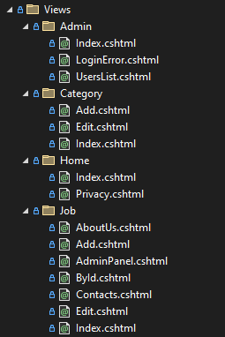
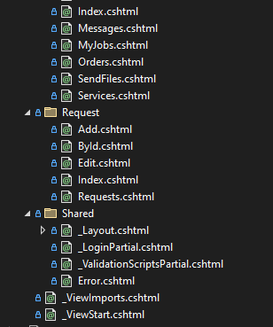

- Admin
- Index – Съдържа навигацията на админ панела.
- LoginError – Когато акаунтът на потребителя е блокиран се препраща към това View, което съдържа текст за информиране на собственика на акаунта.
- UsersList – Визуализира имената, ролите и имейлите на потребителите, които са се регистрирали в сайта. И от тука може да се блокират акаунтите. Това право го има само администраторът.
- Category
- Add – Съдържа полета за попълване, след което се създава категория.
- Edit – Редактира категорията.
- Index – Визуализира всички съществуващи категории.
- Home – папка, която се генерира автоматично при създаването на MVC проекти.
- Index – съдържа рекламната страница на уеб приложението.
- Privacy – автоматично генериран файл.
- Job
- AboutUs – съдържа информация за сайта и администратора.
- Add – за добавяне на обява в сайта.
- ById – е за детайлите на обявата.
- Contacts – в него се намира формулярът за изпращане на съобщение.
- Edit – за редактиране на обявата. Това право го има само собственикът на обявата.
- Index – визуализира всички създадени обяви.
- Messages – Показва съобщенията на потребителите. Достъпен е само за администратора.
- MyJobs - Показва собствените обяви на потребителя,
- Orders – Поръчките, приети от потребителя се показват в това View.
- SendFiles – Потребителят, когато ще прикачи извършения файл, тогава се препраща към това View.
- Services – Страница, която съдържа информация за наличните услуги и категории.
- Request – съдържа функциите на заявките.
- Shared – папка, генериращ се при създаването на проекта.
- Layout – съдържа общите части на сайта като навигация и футър.
- LoginPartial – съдържа някои части от навигацията като бутон за логване, регистриране, излизане от акаунта и др.

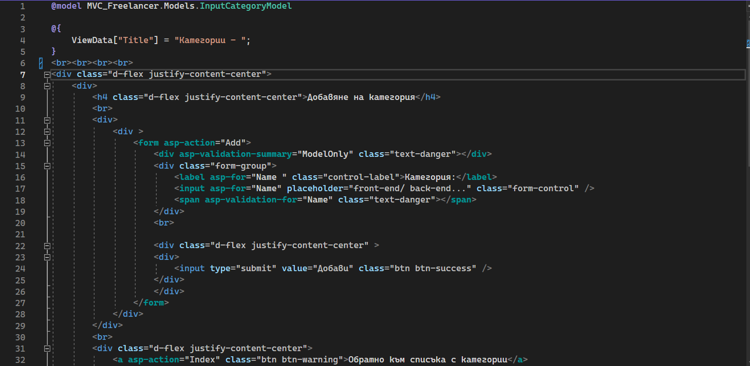
Снимка на View-то за добавяне на категория

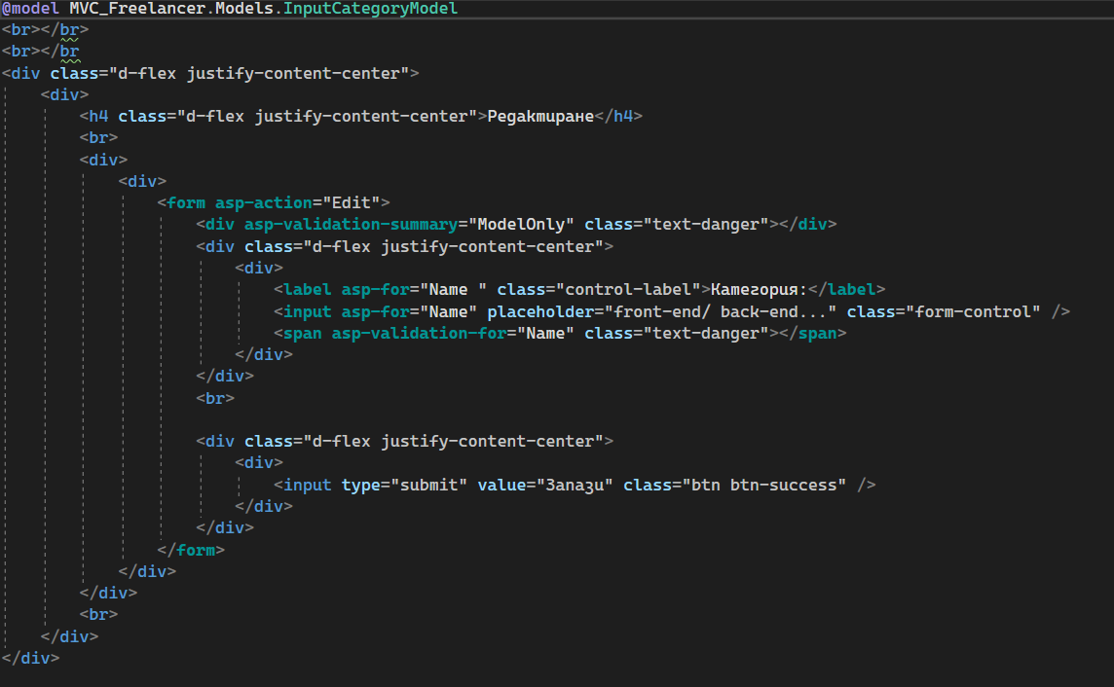
4.3. Слой за услуги /контролери, екшъни, сървиси/
Слоят за услуги включва контролери и екшъни съхранени в папка Controllers и сървиси в папка Services.
Контролерите са обикновени класове. Те наследяват специален клас
Controller. Всеки контролер е входна точка на заявка. Контролерът приема
заявката и преценява за всяка заявка какво да се случи. За всеки контролер, неговите методи имат достъп до методи View, Request, Header, Body, Redirect и др. Всяка заявка от клиента се насочва към конкретен контролер и някой негов метод. Всеки метод, който е публичен представлява крайна точка на заявката.
Екшъните отговарят за записване на данните от потребителския интерфейс от базата данни и за прочитане на информацията от базата данни, преди да се визуализира на екран. Тези действия се реализират с помощта на CRUD операции.
Визуализацията на обяви става, като се изтегли информацията от базата данни.

При детайлите на обявата, данните се теглят от базата, но тук се препраща към нова страница. Данните се показват по по-подробен начин. Данните за детайлите работят по Id. Примерно данните за обява с id 2 не са същите с другите.

Редактирането е третата стъпка от CRUD операциите. От базата по конкретно Id се теглят данните чрез прочитане и се визуализират в инпут полетата, след което се редактират и се записват в базата.

За изтриването също се използва прочитане и търсене по id и с метода Remove() се изчистват данните за обявата и самата обява, включително и id-то.

В таблицата за обявата се записва и Id-то на собственика и id-то на приемащия. Тоест Собственикът е гивърът, а приемащия е тейкърът.
Те са с първичен ключ.

Собственикът и администратора спират, редактират и изтриват обявата. При спирането в базата се променя статуса. Ако е true – става публична за всеки. Ако е false – само за собственика става публична, а за останалите – скрита.

За приемането на дадена обява приемащият не трябва да е собственикът на обявата. Тоест не трябва да съвпада id-то с гивъра. При приемането на обявата id-то на приемащия се записва в колона TakerId.

Доставчикът на услуги има право да отбележи напредъка си с проекта. И собственикът го вижда.

При отказването на поръчката статуса се променя в таблицата в базата данни.

При предаването на задачата, прикачва се архивираният файл, след което той се записва в папка file а името и разширението му се записват в една отделна таблица.

Как работят отделните CRUD операции със SQL?
Всяка една от буквите на акронима може да бъде свързана с SQL, затова двете вървят ръка за ръка, когато работиш с релационни бази данни. А действието на операциите е сравнително очевидно:
- CREATE операции – операцията създава нов запис, например нов акаунт или задача. В SQL база данни, за да създаваш, ще използваш INSERT.
- READ операции – чрез тях, използвайки потребителския интерфейс, можеш да достъпиш и видиш създадените записи. В релационни бази данни ще използваш SELECT, за да избереш запис.
- UPDATE операции – чрез тях можеш да променяш и обновяваш съществуващите записи, отново посредством наличния UI. В релационна база данни ще използвате UPDATE.
- DELETE операции – чрез тях можеш да премахваш записи от базата данни. В SQL база данни на тази операция съответства
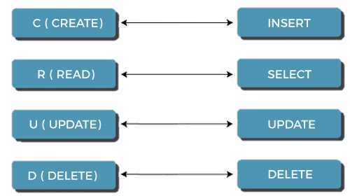
В проекта CRUD операциите са използвани при обявите за качване, прочитане, редактиране и изтриване на записи. CRUD парадигмата е обичайно явление при създаването на уеб приложения, защото осигурява начин, който да напомня на разработчиците как да конструират пълноценни и полезни използваеми модели. В този контекст, CRUD абревиатурата означава Create, Read, Update, Delete. Това са четирите основни функции, свързани с т.нар. persistent storage, т.е. съхранение на данни, при което данните се запазват и след като захранването към устройството за съхранение бъде прекъснато. Повечето приложения разполагат с някаква форма на CRUD функционалности и на практика всеки програмист работи с такива в даден момент. Такива приложения имат три основни съставки – API, база данни, която съхранява информацията и позволява на потребителите да я достъпят, и UI, чрез който да го направят. А в следващите редове ще разгледаме и самите операции една по една.

Контролери и екшъни
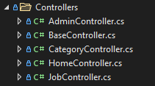
Използваните контролери в уеб приложението са AdminController, BaseController, CategoryController, HomeController и JobController.

- AdminController - контролерът за администраторските настройки.
- Екшънът ListAllRoles() е за визуализация на всички роли.
- Екшънът AddRole() е за добавяне на обява.
- Екшънът UsersList() визуализира всички регистрирани потребители с техните потребителски имена и роли.
- BaseController - базовият контролер, който съдържа в себе си юзър мениджъра. Всички останали контролери го наследяват.
- CategoryController - Контролерът отговарящ за категориите и техните операции.
- Екшънът Add() е за добавяне на категория.
- Екшънът Edit() е за редактиране на съществуващата категория. Разрешено само за администратора.
- Екшънът Delete() е за изтриване на категория. На тази функция единствено право има администраторът.
- Екшънът Index() съдържа всички тези функции в една страница. И визуализира всички потребители.
- HomeController - Контролерът, който се появява по дефоулт при създаването на проекта.
- JobConroller() - Главният контролер на уеб приложението.
- Index() е екшън, който служи за визуализиране на създадените обяви.
- Екшънът Add() – Добавя обяви в базата, като тегли данните от инпут полетата и ги записва в моделите, които представляват колони и ги попълва чрез създаването на един ред. Това става с помощта на CRUD операциите.
- Екшънът Edit() – Редактира съществуващия запис и го записва.
- Екшънът Delete() – Служи за изтриването на обявите, тоест изтрива запис в базата. И този запис е един ред с данни, въведени от потребителя. За да изтрие ред от таблицата, първо трябва да се намери обявата по Id.
- DeleteMsg() – екшън за изтриване на съобщения.
- Екшъните Services() и AboutUs() са без никакви функции. Единствената им роля, е за да съществуват създадените View-та.
- Contacts() – е за изпращане на съобщение. Името и E-mail-ът се записват автоматично. Заглавието на съобщението и самото съобщение се попълва от потребителя.
- Messages() – визуализира съобщенията от потребителите. Достъпен е само за администратора.
- Pause() – за спиране на публичната обява и отново публикуване. Отговарящ за бутона с функция спиране и стартиране. При кликването на бутона, екшънът се активира и статуса на обявата ако е true става false и ако е false става true.
- Accept() – Приемане на обява. По id намира обявата и в TakerId записва id-то на приемащия.
- Refuse() – За отказване на приетата поръчка. Зачиства id-то от TakerId.
- Search() – Търсачка за намиране на обяви. Взема въведения текст от търсачката и почва да търси по имената на обявите от базата.
- MyJobs() – Този екшън сортира обявите по моето Id и след това ми ги връща. Тоест с помощта на този екшън потребителят в секция Моите Обяви си вижда собствените обяви.
- Orders () – Показва поръчките, които е приел потребителят.
- SendFiles() – Този екшън е за качване на извършената работа като файл. В базата се изпраща името и разширението на прикачения файл, а самия файл се записва в папка file.
- Finished() – отговаря за един бутон. При кликването на бутона статусът Finished става true.
- Progress() – е екшън за отбелязване на напредъка с работата. Отбелязването на напредъка става от приемащия. Въведената стойност в инпут полето се изпраща в базата. И прогрес барът се оцветява според въведеното число. Напредъкът е видим за приемащия и собственика на обявата.
- RatingForTaker() - логиката на този екшън е същата като на прогрес екшъна. Целта на екшъна е изпращане на рейтинг за приемащия.
- RatingForGiver() – Същият като екшъна RatingForTaker() само че рейтинга се изпраща за собственика от приемащия.

Всички тези контролери наследяват базовия контролер BaseController.

Сървиси
Използвам технологията “Dependency injection”. Позволява в контролерите да се инжектира различни методи. Може да се използва дори във View-то.
При създаване на сървис е задължително да се създаде интерфейс, който е необходимо да се регистрира в метода Main(). За да може да се използва сървисът в конкретен контролер, трябва да се инжектира в конструктора като параметър. В един сървис може да има няколко метода. Всеки метод в един сървис връща конкретен резултат.
Сървиси в проекта Freelancer
ShortStringService - съкращава определени текстове в проекта.

Автентикация и авторизация

Автентикация
Процес, при който се проверява кой е потребителят, който ще ползва дадена система.
Потребителите могат да се идентифицират по различни начини – чрез парола, пръстов отпечатък,
смарт карта и др. Валидиране може да се осъществи и чрез изпращане на SMS на телефон, писмо
на емайл и др. Възможно е също през външен провайдър – google акаунт, facebook и др.

Авторизация
Означава какви права има даден потребител, до какви функции и ресурси има достъп. Определя
страниците, които може да вижда даден потребител от уеб приложението.

Най–важни използвани елементи в проекта:
- <form> - Формите са използвани за записване на данните в базата. Данните се изпращат там.
- <input> - Полетата за въвеждане на данни.
- <button> - за записване на данните и за изпращане в базата.
- db.SaveChanges() – за записване на промените в базата.
- DbSet<> - С тях се описват таблиците. Представлява колекцията от всички обекти в контекста или които могат да бъдат заявени от базата данни от даден тип. Обектите DbSet се създават от DbContext с помощта на метода DbContext.Set.
- HashSet<> - Представлява набор от стойности. Предоставя много математически операции с множество, като добавяне на множество (обединения) и изваждане на множество.
- DbContext – клас, в който се описват таблиците с помощта на DbSetовете.
- Entity – метод, в който се пишат всякакви операции.

5. Заключение /бъдещо развитие на проекта/

Приложения от този вид са много, но повечето са на чужди езици и не са с парична единица „лева“.
Приложението “Търсене и предлагане на услуги” ще улеснява работата на всички хора, дори и на учениците под 18 години. За използването на това приложение е нужно само да имате знания, като програмиране, дебъгване и много други, но само ако предлагате услуга. Годините нямат значение. Може да сте на 15, но може и да сте на 65, стига да сте коректни и културни към купувачите или продавачите.
Бъдещо развитие на проекта:
- Потребителят, който предлага услуги, ще има ниво на профила. Ако е под 5-то ниво ще може да добави определен брой обяви. Например две обяви. Това ниво ще се повиши след извършването на някои услуги за други хора или с получените рейтинги.
- Комуникация чрез сайта
- Бутон за по-бързо предаване на приетата работа + увеличаване на цената
Приноси на дипломния проект
- Намиране на работа – добавяне на нови обяви и създаване на заявка
- Придобиване на умения чрез опити
- Запознаване с други хора – комуникация с продавача
6. Списък на използвана литература
1) Използвана литература:
- ASP.NET MVC - https://dotnet.microsoft.com/en-us/apps/aspnet/mvc
- HTML и CSS – w3schools.com, SoftUni;
- Bootstrap - Bootstrap.com;
- JavaScript - w3schools.com, SoftUni,;
- MSSQL - SoftUni
- Entity Framework Core - https://docs.microsoft.com/en-us/ef/core/
2) Среди за разработка: Microsoft Visual Studio Community, SSMS(Sql Server Management
Studio)
3) Платформи на реализация: MS SQL Server, IIS Express Server

7. Приложения
Приложения от този вид са много, но повечето са на други езици и не са с парична единица „лева“.
Приложението “Търсене и предлагане на услуги” ще улеснява работата на всички хора, дори и на учениците под 18 години. За използването на това приложение е нужно само да имате знания, като програмиране, дебъгване и много други, но само ако предлагате услуга. Годините нямат значение. Може да сте на 15, но може и да сте на 65, стига да сте коректни и културни към купувачите или продавачите.

7.1. Наръчник за работа на потребителя
Качване на обява
Качването на обява в уеб приложението става от бутона “Добави обява”, която се намира в секция “Обяви”.
Ако потребителят иска да добави заявка в сайта, трябва да избере вида на обявата “Търся”.
След попълването на всички задължителни полета и натискането на бутона “Добави обява” и ако всичко е наред - обявата ще се появи в секция обяви. Ако видът на обявата е от вида “Търся”, тогава тя ще се появи в секция “Заявки”.
Приемане на обява
Това става от бутона “Приеми”, който се намира в долната част на информативната картичка на обявата.
Отбелязване на напредъка
Отбелязването се прави в секция моите поръчки. Появява се едно поле, в който се въвежда стойност от 0 до 100 и се потвърждава с бутона “Изпрати”, след което собственикът го вижда.
Отказване на поръчка
Става от бутона “Отказвам”, който също се намира в секция моите поръчки.
Предаване на работата
Става от бутона “Предай”, който се намира при бутона “Отказвам”. След кликването на бутона се препраща към друга страница, в която се качва извършената работа като Zip file.
Задаване на рейтинг
Той се намира при останалите бутони. Рейтингът се избира от падащия списък. Минимумът е 1, а максимумът е 5.
Изпращане на съобщение до администратора
Съобщенията се изпращат от секция Контакти. Там има един формуляр, който се попълва.

7.2. Програмен код
Линк към кода в GitHub: https://github.com/s3chkin/Freelancer

